Nazwa projektu: Salon samochodowy Bavaria Motors

Autor: Dmytro Polianychko

Kierunek: Informatyka II rok

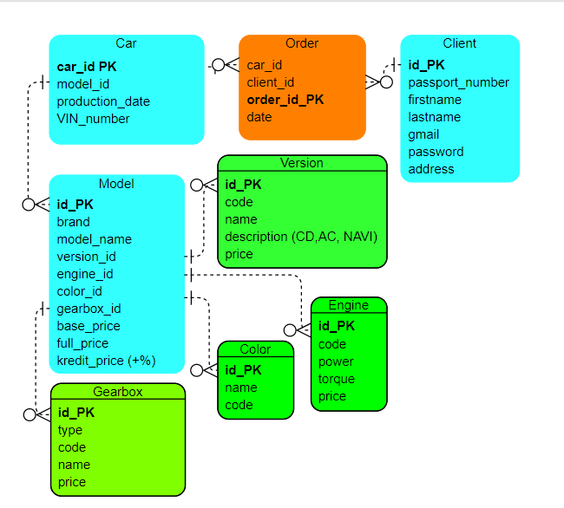

1. Scemat ERD:

Zaprojektowany scemat bazy danych będzie funkcjonować w taki sposób:

- Tabela car. Każdy samochod posiada wiele modeli tego samochodu, i na każdy samochód można złożyć wiele zamówień. Samochód ma swoją datę produkcji, id, id modelu, i numer VIN.

-Tabela Model. Każdy model posiada wiele różnych versji, silników, colorów i skrzyń biegów. Tabela model składa się z id modelu, brendu samochodu, nazwy modeli, id versji, id skrzyni biegów, id coloru, id silnika, kosztu wybranych dodatkowych opcji, całego kosztu modelu (z dodadkowymi opcjami) i jeżeli klient nie może zapłacić za cały model, to wtedy będzie wyliczona wartość kredytu za miesiąc z procentami.

-Tabela Gearbox. Tabela składa się z id, typu skrzyni (automatyczna albo mechaniczna), kodu, nazwy skrzyni biegów i ceny za konkretną skrzynię.

-Tabela Version. Tabela składa się z id, kodu versji, nazwy versji, opisu i ceny.

-Tabela Color. Tabela składa się z nazwy koloru i jego kodu.

-Tabela Engine. Tablea składa się z id, kodu silnika, mocy, momentu obrotowego i ceny.

-Tabela Order. Wiele zamówień może złożyć klient. Tabela Zamówienia składa się z id samochodu, id modelu, id zamówienia i daty zamówienia.

-Tabela Klient. Tabela posiada id, numer paszportu, imieni, nazwiska, mailu, hasła i adresy klienta.

2) Oracle

Stworzona baza sql skladająca z 8 tabel, z autonumeracją id, i z powiązaniami między sobą.

3) PL/SQL

Były opracowane funkcjonalności plsql stosowno Create, Edit, Delete rekordów z tabel.

4) Java

Stworzony projekt w Javie, było nawiązano polączenie z oracle database przez docker, stworzone encję tabel i zrobiony dyzajn stron logowania, i strony administratora.

Zostało jeszcze zrobić funkcjonalności w pl/sql dla wyliczania kosztu składowych (komplektacji aut), zrobienie niektórzych funkcji dla logowania administratora i użytkownika, i generalnie zrobiebie funkcji u kontrolerach scen (fxml) a także zakończyć dyzajn dla użytkowników (bo tylko rozpoczełem go robić).